Aula 6 javascript

metodos de achar o ID dentro do html
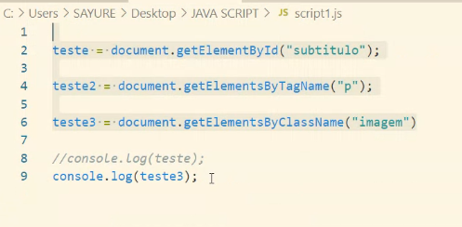
mudar ou alterar o atributo de umelemento html atraves do javascript

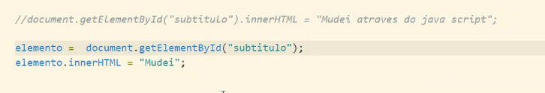
Aqui criando um novo elemento e dizendo de quem ele é filho
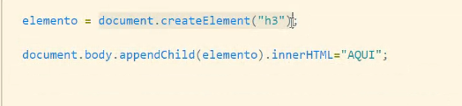

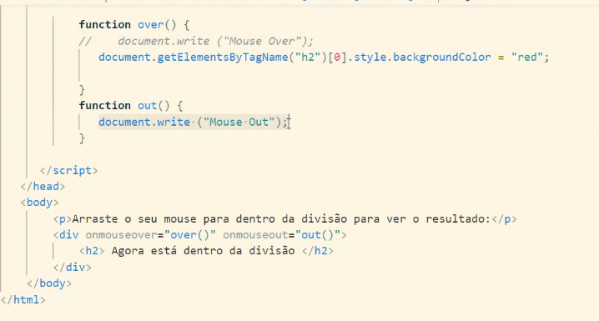
EVENTOS

ONFOCUS

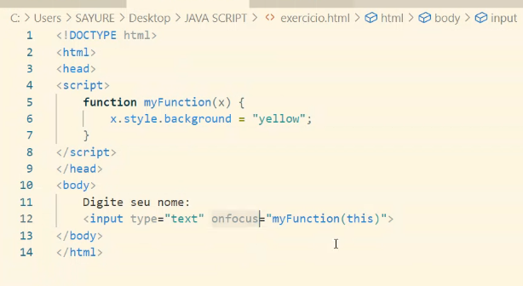
ONCHANGE
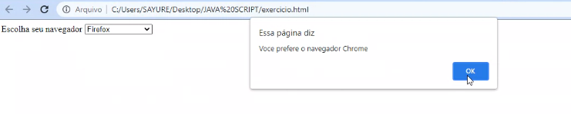
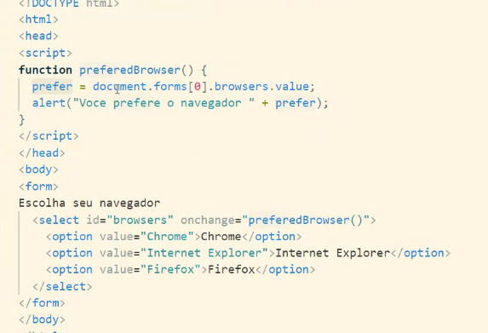
ONBLUR

